瑞格智能身心反馈训练系统

——训练中心使用说明

## 界面介绍

**进入训练中心**：在主界面点击“训练中心”图标，进入训练中心界面。

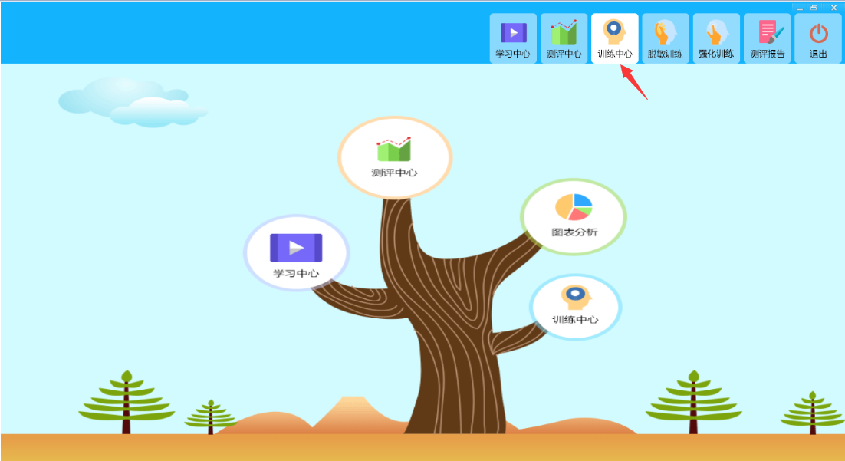

在训练中心中呈现8大训练场景（即心情树、热气球、海底世界、荷塘月色、风中的雨、狮子座、游泳比赛、拔河比赛等个体训练场景和竞技训练场景）。用户点击界面中的图片即可进入某个训练场景。

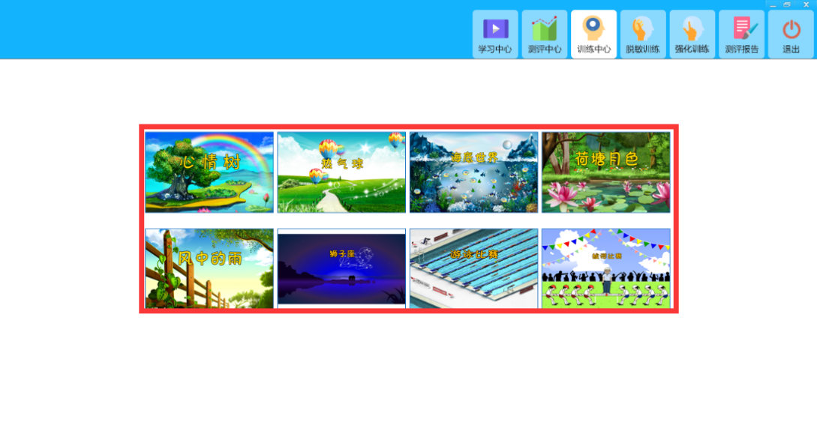

## 检测设备

用户在任意一手指上佩戴传感器后，点击某个训练场景，界面首先进行设备检测，若用户设备佩戴正确，即可进入训练场景；若用户设备佩戴有误，则界面提示用户正确佩戴传感器。

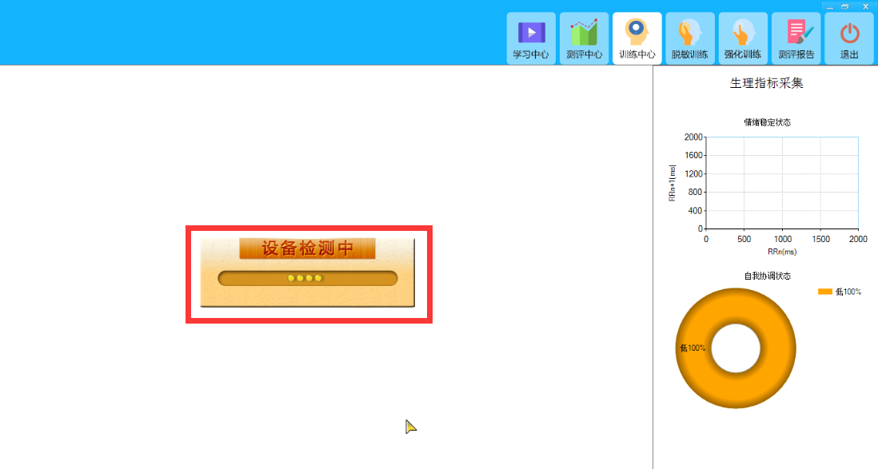

## 训练界面

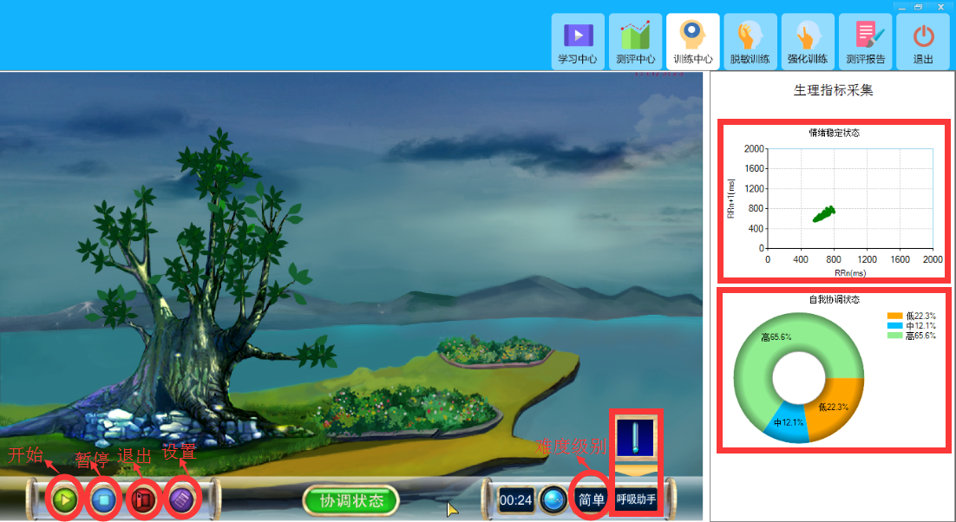

训练场景最下方呈现状态栏，左侧按钮依次为开始按钮、暂停按钮、退出按钮和设置按钮；中间显示自我调节状态变化的色条；右侧按钮依次为训练计时器（5分钟倒计时）、训练难度级别和呼吸助手。

训练场景的右侧上下分别呈现当前用户实时的情绪稳定性状态点状图和自我调节状态的比例分布情况。

## 3.1开始

用户进入某个训练场景后，点击开始按钮可以开始训练，同时时间计时器也开始5分钟倒计时。

## 3.2暂停

用户在训练过程中，点击暂停按钮可以暂停当前的训练，当用户再次点击此按钮后，训练继续进行。

## 3.3退出

用户点击退出按钮后，界面弹出是否退出当前训练的提示，用户可以选择退出或者继续本训练。

## 3.4训练难度设置

用户点击设置按钮，界面弹出设置项，用户可以在难度选择下勾选简单、中等和困难3个级别难度水平的训练。用户点击应用按钮后，当前训练场景的训练难度就被设置好了，同时在训练场景最下方右侧也会同步显示此训练的难度级别。

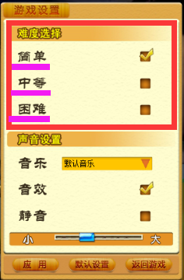

## 3.4音乐设置

用户点击设置按钮，界面弹出设置项，在声音设置中可以对训练场景的背景音乐进行勾选；可以设置是否开启音效；还可以设置声音的大小。用户点击应用按钮后，当前训练场景的声音就被设置好了。此外用户还可以点击默认设置按钮，恢复到最初的默认设置项。

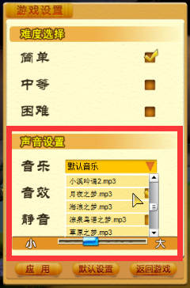

## 3.5呼吸助手

用户可以在训练场景最右侧点击显示或关闭呼吸助手。点击呼吸助手按钮，弹出呼吸助手：小球上升时，慢慢吸气；小球下降时，慢慢吐气。

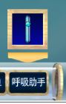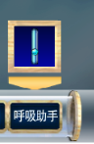

## 3.6生理指标

## 3.6.1 情绪稳定性

用户可以在训练场景的右侧上方看到实时的情绪稳定性，此图是代表心率变异性的结果图之一，把瞬间的心率顺次连续的点画在X-scale和Y-scale上。当用户的心率变异性大时，整个点状图广而散地分布于一定范围内；当用户的心理变异性小时，点状图的分布聚集于一处。

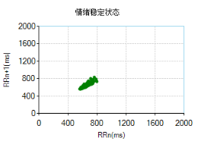

## 3.6.2 自我协调状态

用户可以在训练场景的右侧下方看到实时的自我调节状态的分布情况，当用户具有较高自主神经系统调节能力且自主神经系统功能活性较高时，自我协调状态为高；当用户具有较低自主神经系统调节能力且自主神经系统功能活性较低时，自我协调状态为低；处于中等水平时，自我协调状态为中。用户可以实时看到自己高中低三种心理协调状态的分布比例情况。

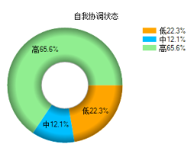

## 训练场景

## 4.1心情树

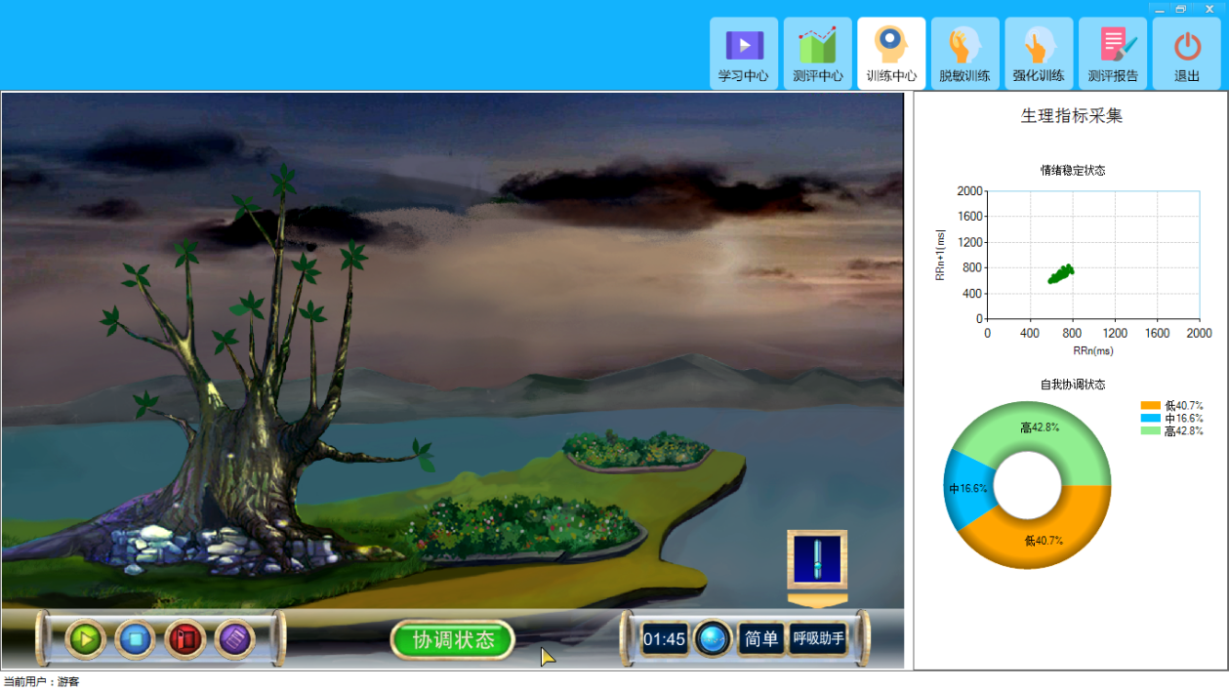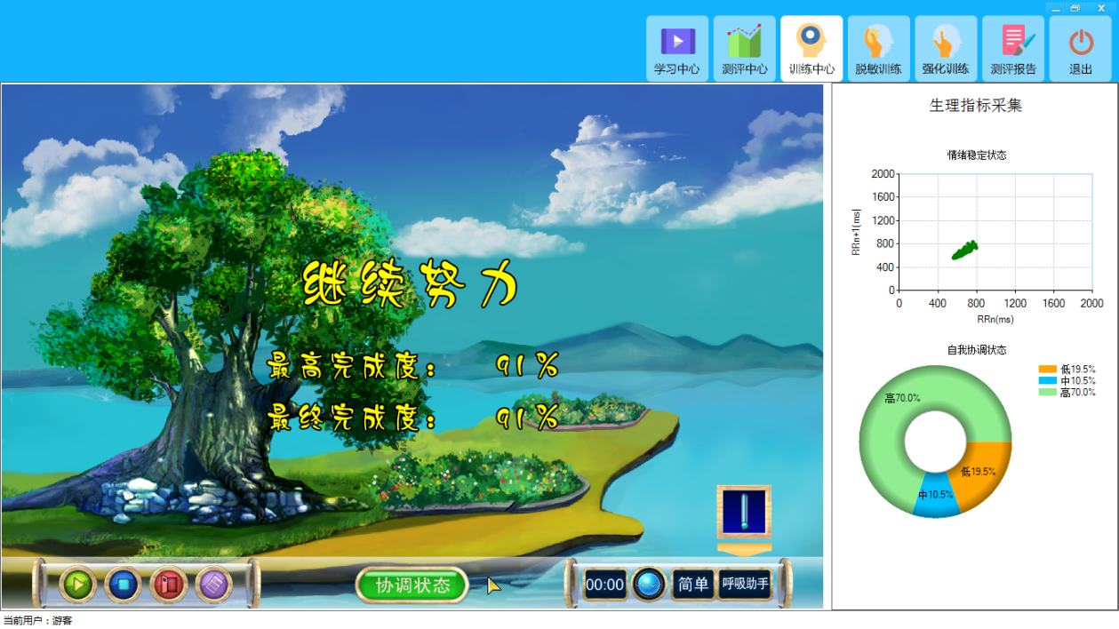

* **训练目标**：通过自主身心调节训练用户的自主神经系统活性与平衡度，在最短的时间内使画面达到最好的效果。
* **训练说明：**在训练过程中，用户自我调节放松心理状态，通过画面的变化，即干枯的大树上生长出新的绿叶，天空由阴云密布到阳光灿烂，自主调节达到自主神经系统平衡与协调，消除紧张、焦虑、冲动、抑郁等负面情绪，提高专注、平和以及改善因心理因素导致的躯体变化，提升自身心理健康水平。
* **训练时间**：5分钟

## 4.2热气球

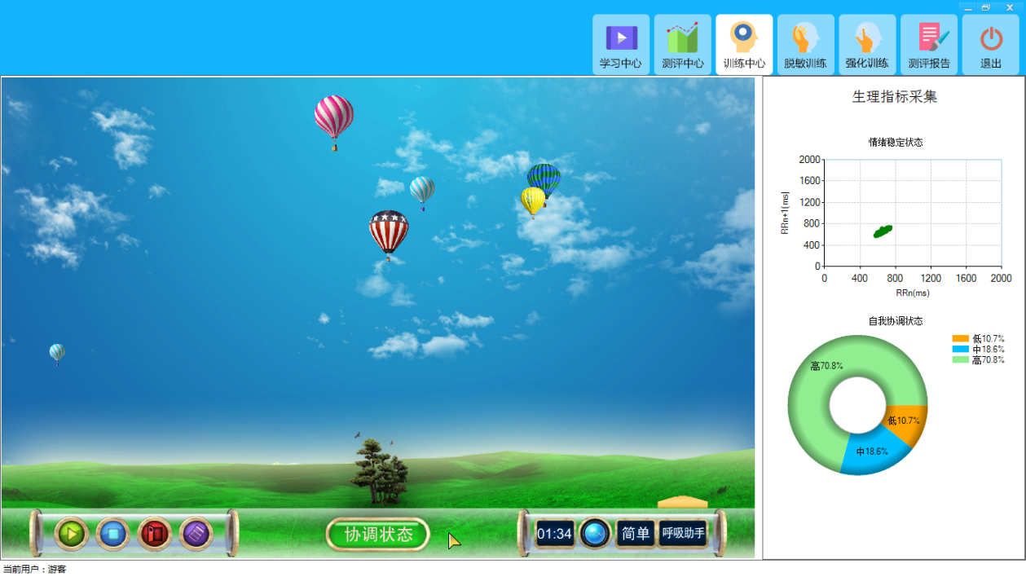

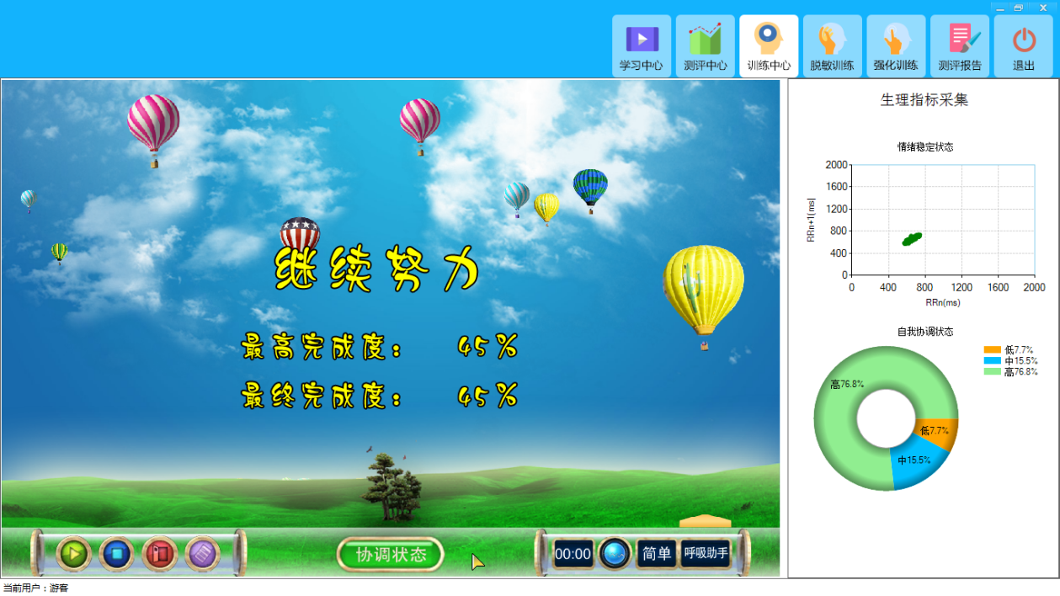

* **训练目标**：通过自主身心调节训练用户的自主神经系统活性与平衡度，在最短的时间内使画面达到最好的效果。
* **训练说明：**在训练过程中，用户自我调节放松心理状态，通过画面的变化，即热气球从地平线上慢慢的升空，热气球的数量会越来越多，自主调节达到自主神经系统平衡与协调，消除紧张、焦虑、冲动、抑郁等负面情绪，提高专注、平和以及改善因心理因素导致的躯体变化，提升自身心理健康水平。
* **训练时间**：5分钟

## 4.3海底世界

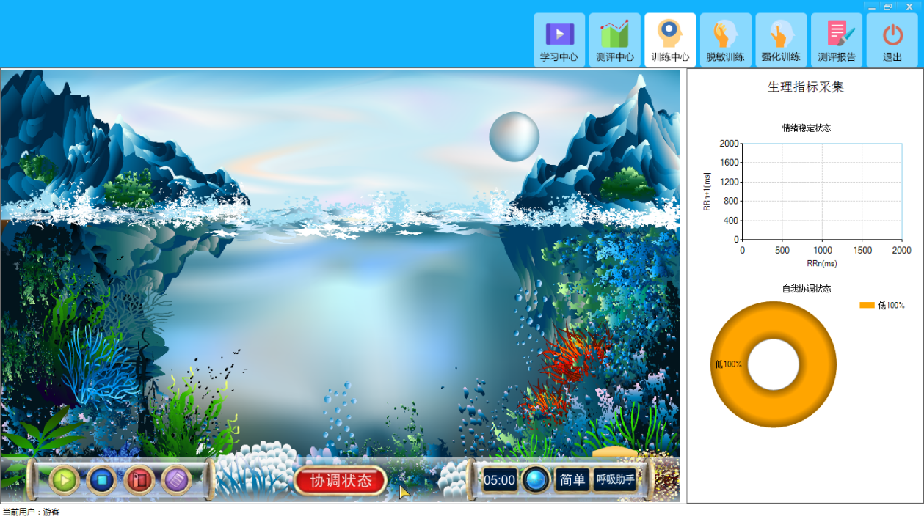

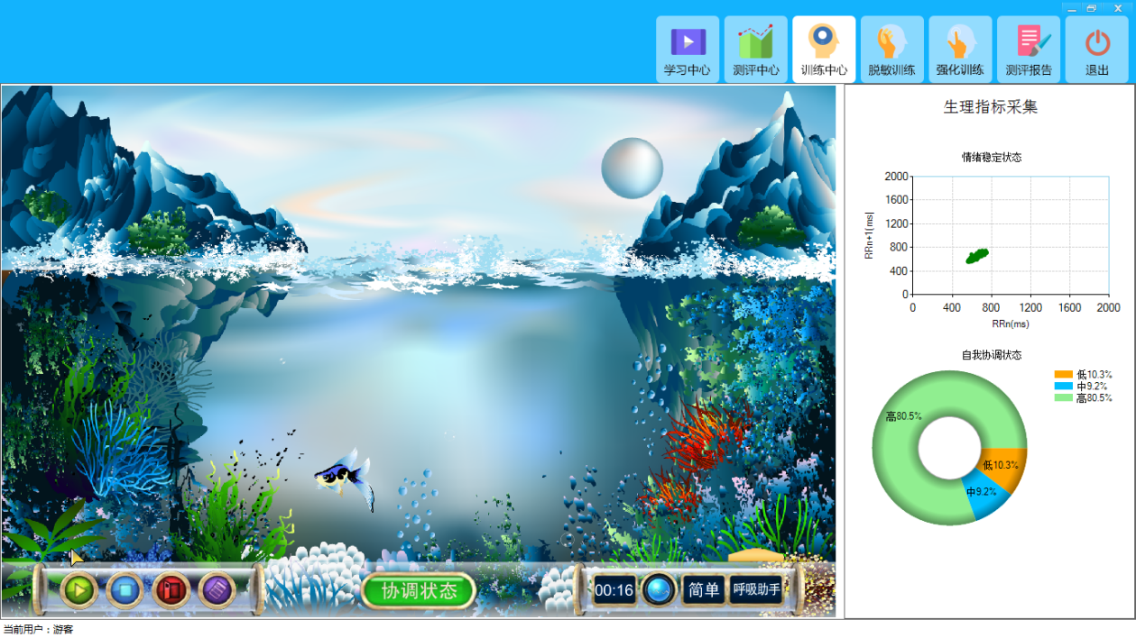

* **训练目标**：通过自主身心调节训练用户的自主神经系统活性与平衡度，在最短的时间内使画面达到最好的效果。
* **训练说明：**在训练过程中，用户自我调节放松心理状态，通过画面的变化，即出现不同种类的深海鱼，根据用户心理状态的变化，鱼儿的数量越来越多，自主调节达到自主神经系统平衡与协调，消除紧张、焦虑、冲动、抑郁等负面情绪，提高专注、平和以及改善因心理因素导致的躯体变化，提升自身心理健康水平。
* **训练时间**：5分钟

## 4.4荷塘月色

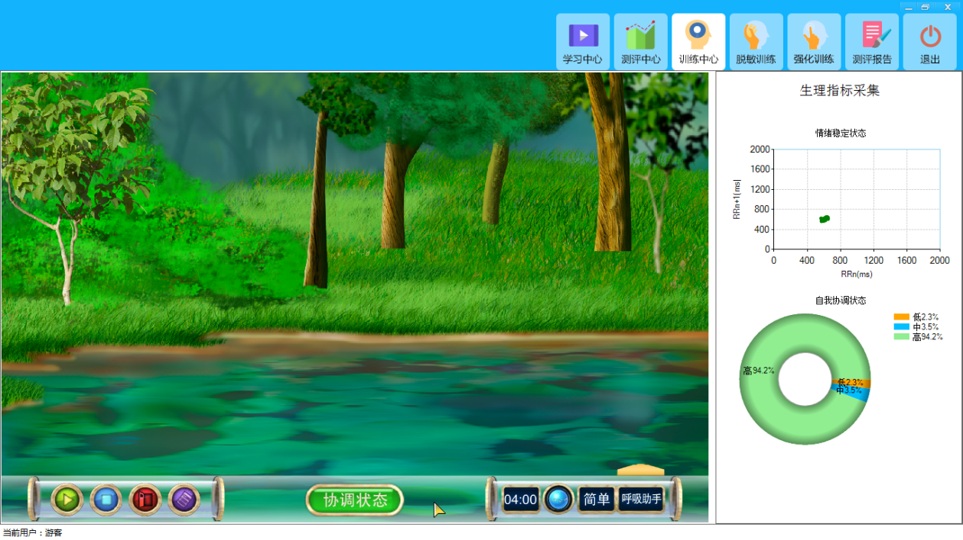

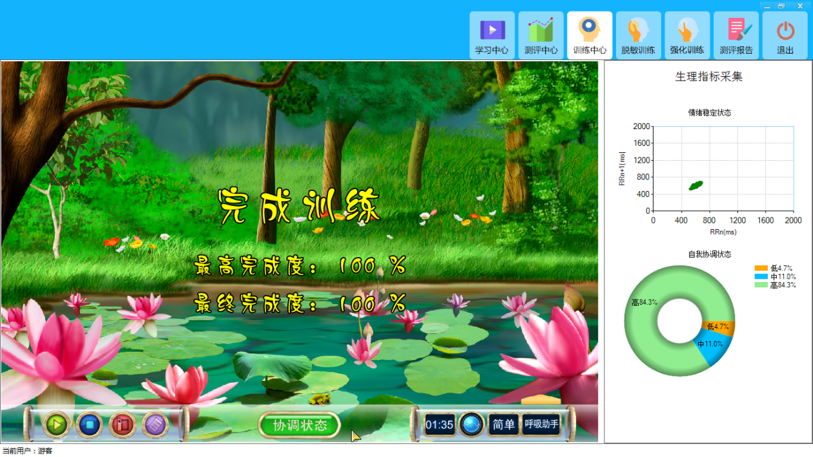

* **训练目标**：通过自主身心调节训练用户的自主神经系统活性与平衡度，在最短的时间内使画面达到最好的效果。
* **训练说明：**在训练过程中，用户自我调节放松心理状态，通过画面的变化，即河岸上呈现越来越多的树木和花草，荷塘中呈现越来越多的荷叶，并生长出越来越多的荷花。自主调节达到自主神经系统平衡与协调，消除紧张、焦虑、冲动、抑郁等负面情绪，提高专注、平和以及改善因心理因素导致的躯体变化，提升自身心理健康水平。
* **训练时间**：5分钟

## 4.5风中的雨

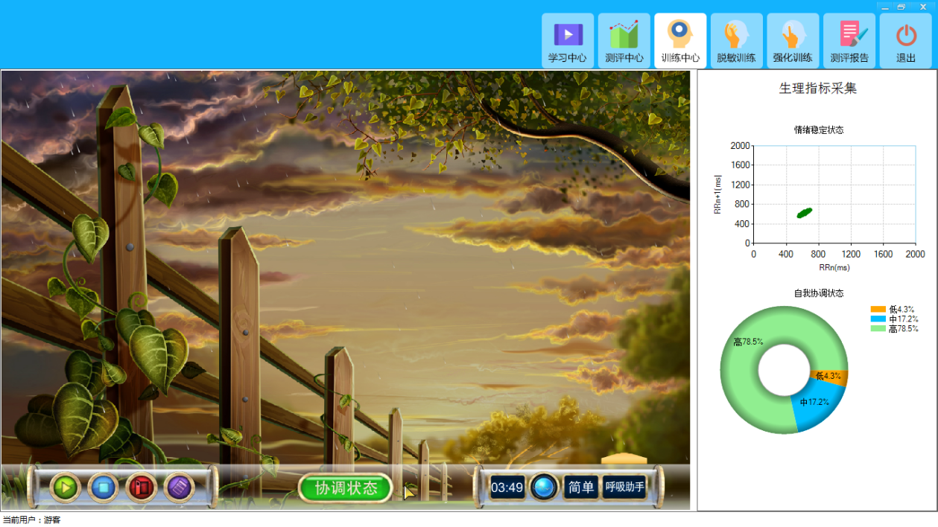

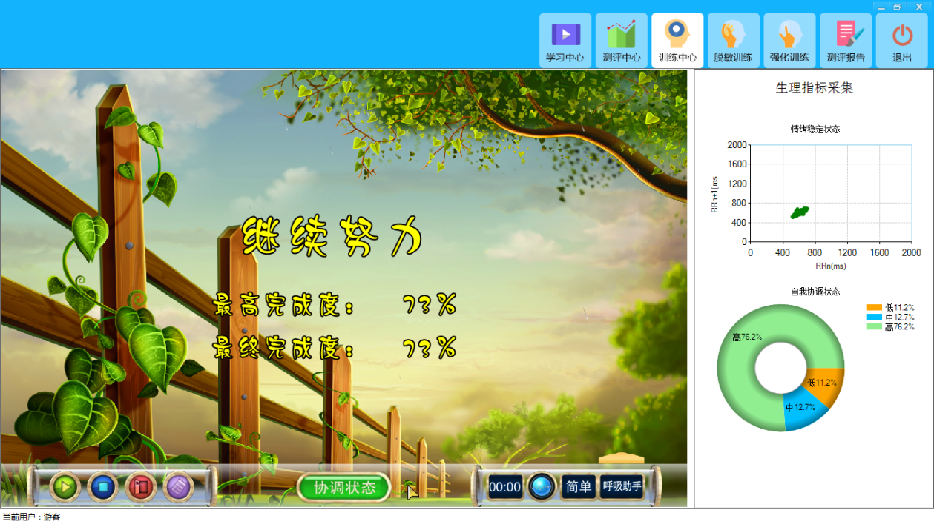

* **训练目标**：通过自主身心调节训练用户的自主神经系统活性与平衡度，在最短的时间内使画面达到最好的效果。
* **训练说明：**在训练过程中，用户自我调节放松心理状态，通过画面的变化，即大雨越来越小，乌云散去，天空放晴，自主调节达到自主神经系统平衡与协调，消除紧张、焦虑、冲动、抑郁等负面情绪，提高专注、平和以及改善因心理因素导致的躯体变化，提升自身心理健康水平。
* **训练时间**：5分钟

## 4.6狮子座

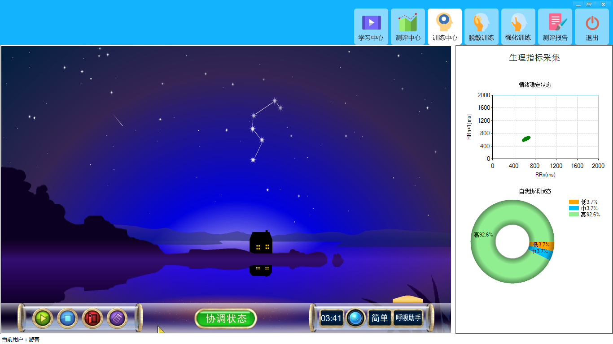

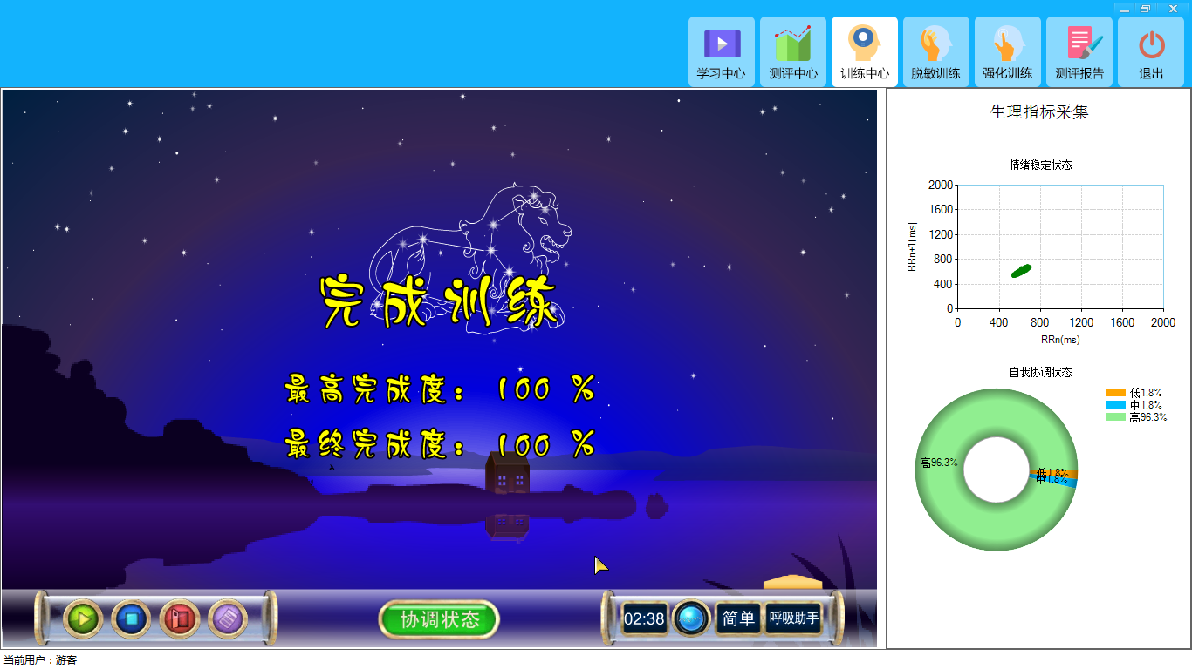

* **训练目标**：通过自主身心调节训练用户的自主神经系统活性与平衡度，在最短的时间内使画面达到最好的效果。
* **训练说明：**在训练过程中，用户自我调节放松心理状态，通过画面的变化，即连接散状的星星逐渐连成狮子座，自主调节达到自主神经系统平衡与协调，消除紧张、焦虑、冲动、抑郁等负面情绪，提高专注、平和以及改善因心理因素导致的躯体变化，提升自身心理健康水平。
* **训练时间**：5分钟

## 4.7游泳

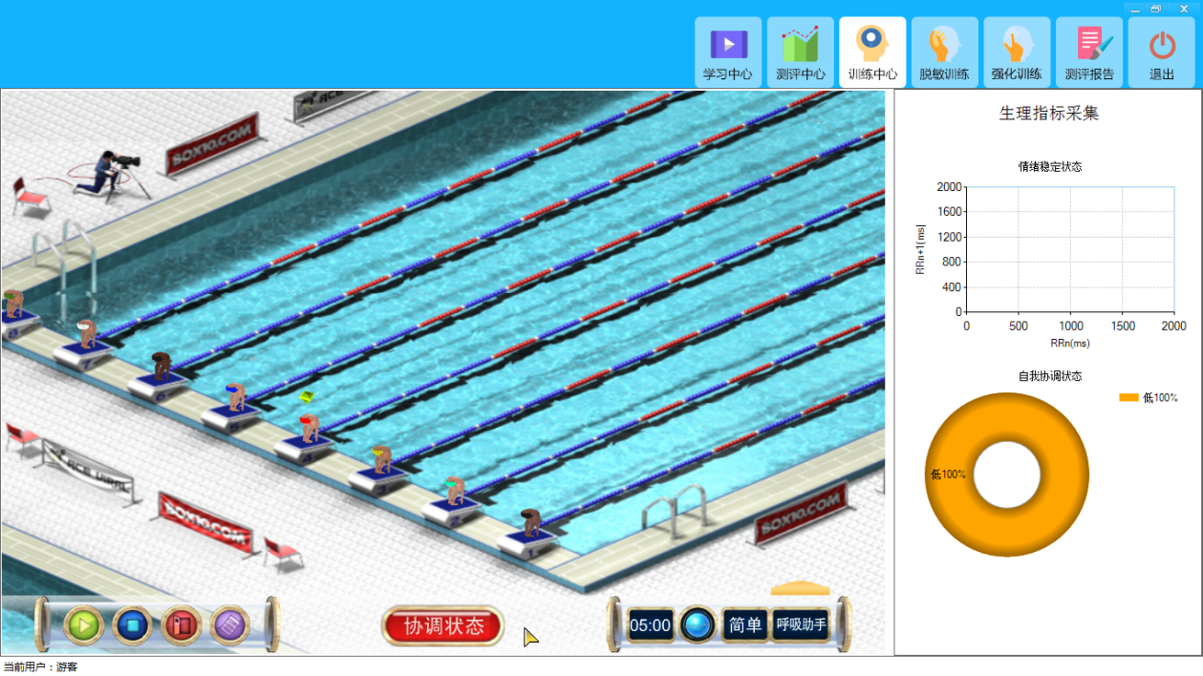

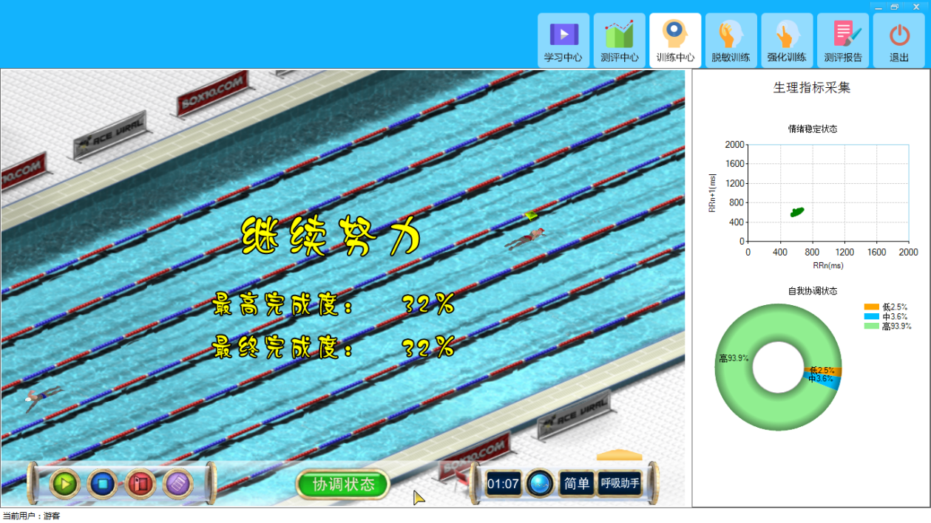

* **训练目标**：以个体游泳的竞技模式进行反馈训练，提升用户的专注度水平和情绪状态水平。
* **训练说明：**在训练过程中，用户自我调节放松心理状态，通过自主调节控制画面中箭头所指的人物，自我加强专注度和提升情绪状态，使得快速游泳前进直至抵达比赛终点。
* **训练时间**：5分钟

## 4.8拔河

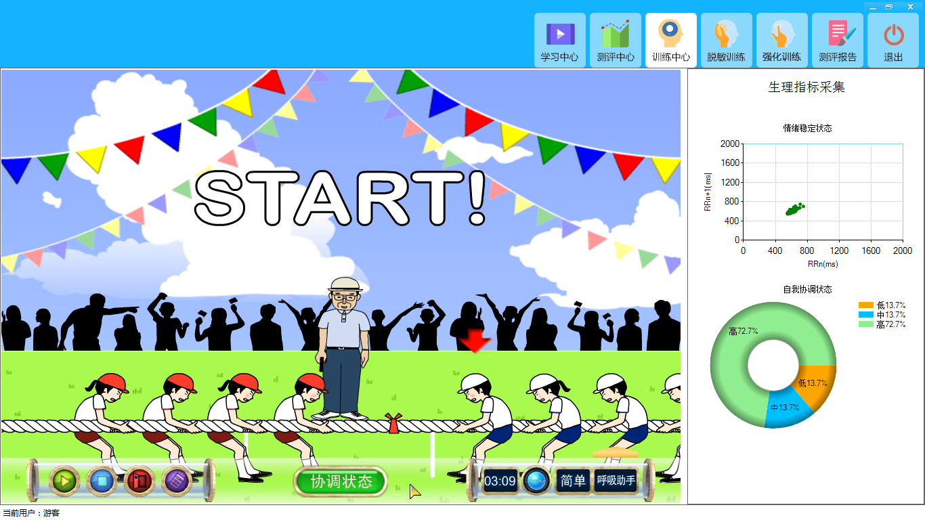

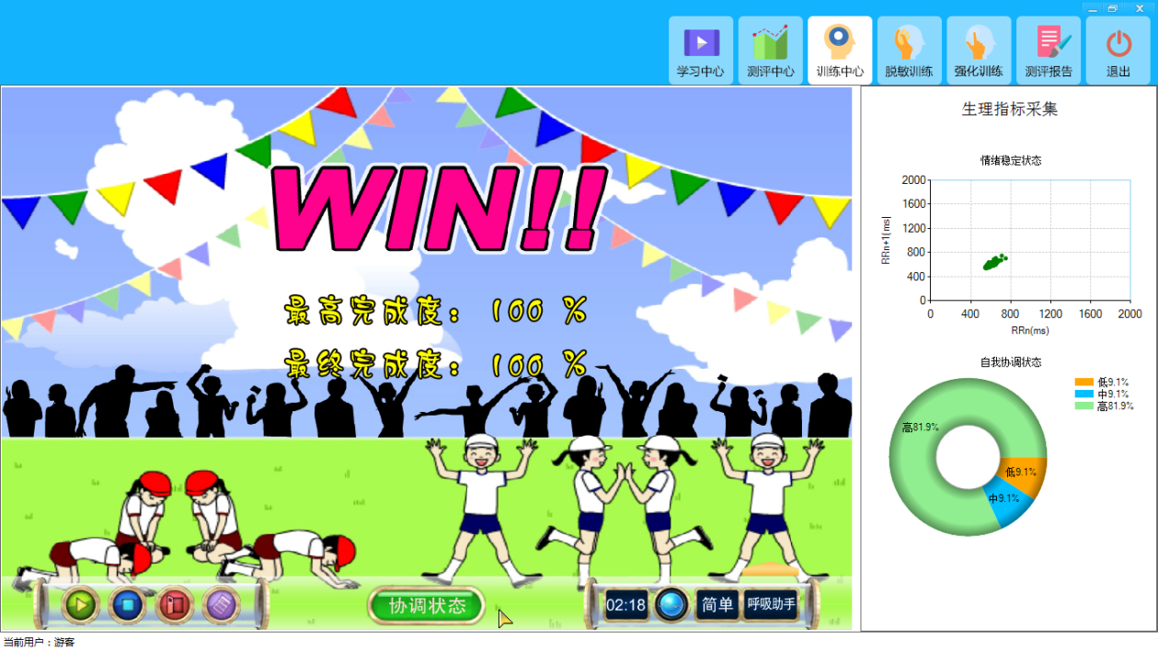

* **训练目标**：以分组拔河对抗的竞技模式进行反馈训练，提高用户的注意力水平和情绪状态水平。
* **训练说明：**在训练过程中，用户自我调节放松心理状态，通过自主调节控制画面中箭头所指的人物，自我加强专注度和提升情绪状态，使得画面中操控人物的一队获得比赛的胜利。
* **训练时间**：5分钟